GENETICA UMANA AA 2023/2024 - FULVIO CRUCIANI

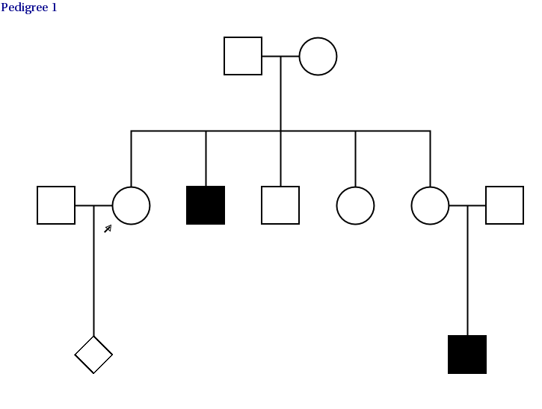
- Con quale modalità di trasmissione è compatibile il pedigree 1?
(risposta: X-linked recessiva o autosomica recessiva)
- Se fosse una malattia autosomica recessiva, si potrebbe calcolare la probabilità che l’individuo indicato dalla freccia abbia un figlio malato? Di che informazioni avrei bisogno? freq.alleliche
- Se la malattia fosse X-linked recessiva, quale sarebbe la probabilità che l'individuo indicato dalla freccia abbia una figlia femmina malata? zero

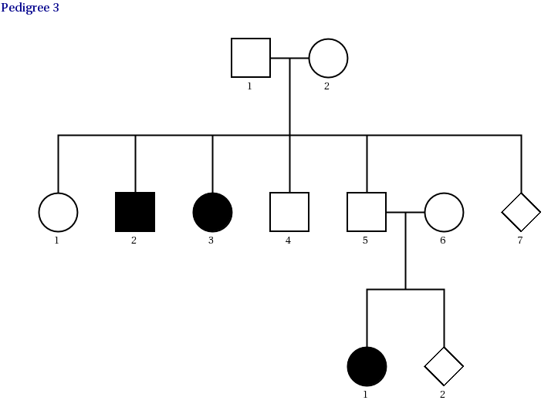

- Qual è il tipo di ereditarietà compatibile con il pedigree 3?
(risposta: autosomica recessiva)
- Se la malattia fosse rara, (e autosomica recessiva), ci sarebbe motivo di sospettare che l'individuo II6 sia imparentato con II5? SI Calcolare R per cugini primi e q=0.001 (62.5)
- In che modo il pedigree potrebbe essere compatibile con un'ereditarietà X-linked dominante? (risposta: penetranza incompleta; insorgenza tardiva); quale sarebbe in questo caso il genotipo degli individui I1, I2, II5? (Uno tra I1 e I2 eterozigote, II5 necessariamente eterozigote)

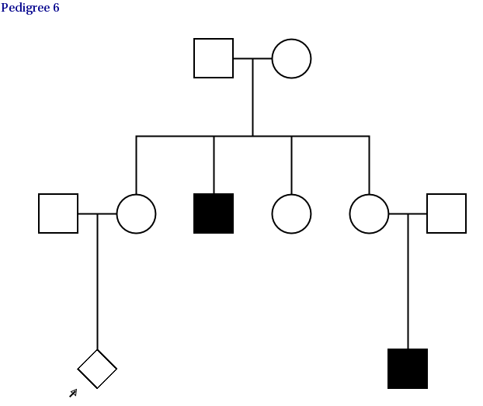
- Il pedigree 6 è relativo a una malattia rara. Che tipo di ereditarietà segue?
(Risp: X-linked recessiva; meno probabile autosomica recessiva)
- Nell'ipotesi di X-linked recessiva, qual è la probabilità che l’individuo indicato dalla freccia sia malato? (1/2 x 1/2 x 1/2)
- Se l'individuo indicato dalla freccia risultasse un maschio sano, qual è la probabilità che un suo fratello nasca malato? (applicare la probabilità bayesiana – non fatto AA 2023/2024)

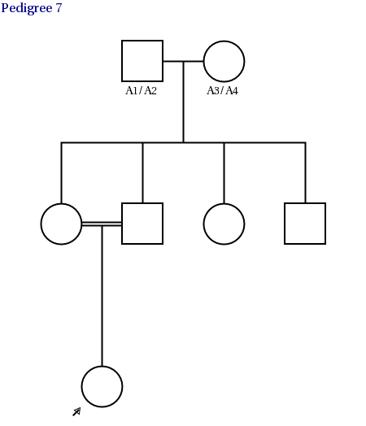
- Quale è il coefficiente di inincrocio dell’individuo indicato dalla freccia per un gene autosomico?
- Qual è la probabilità che l'individuo sia autozigote A2/A2
- Qual è la probabilità che l'individuo sia allozigote?
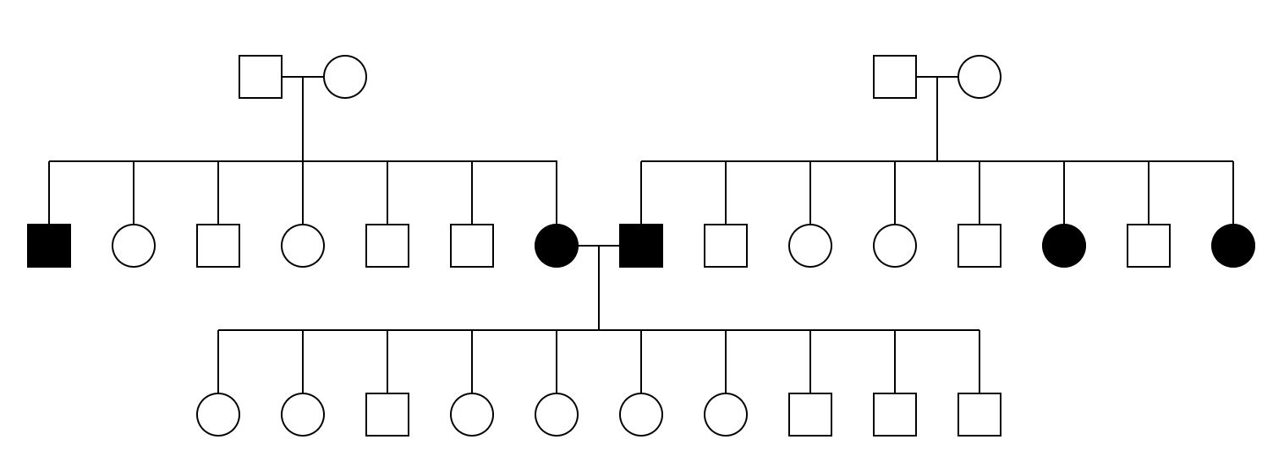
- Come si può interpretare il pedigree rappresentato sopra?
(Risp: autosomico recessivo con eterogeneità genica)

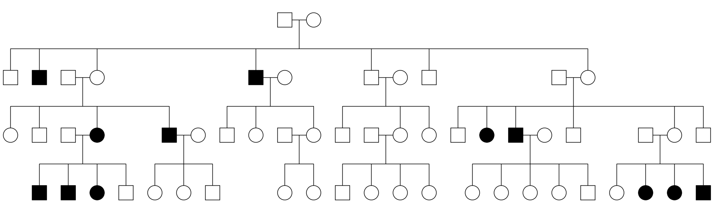

- Come si può interpretare il pedigree rappresentato sopra?
(Risp. mtDNA + eteroplasmia/soglia)

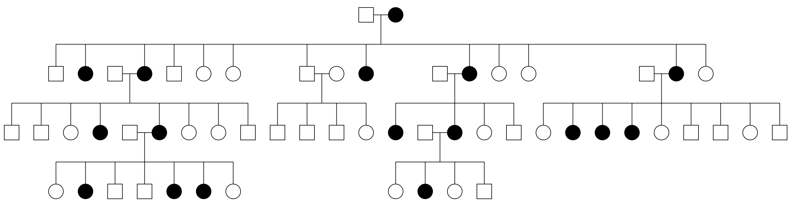
- Come si può interpretare il pedigree rappresentato sopra?
(X-linked dominante con letalità maschile)
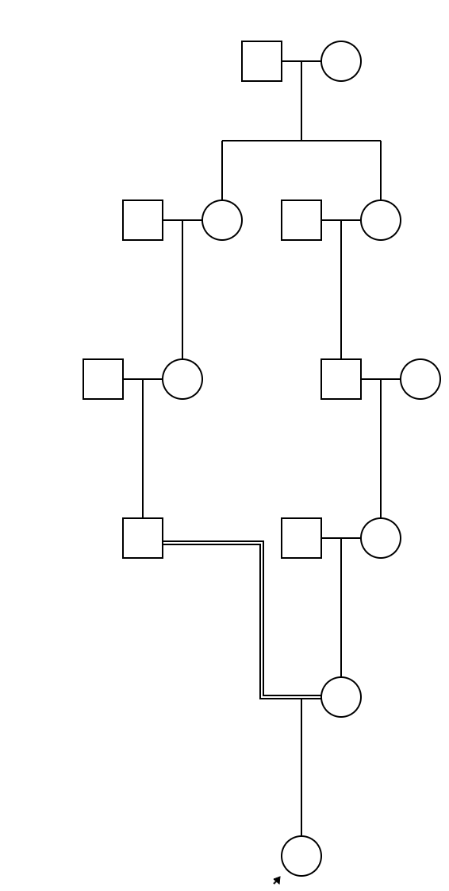
- Calcolare il coefficiente d'inincrocio dell'individuo indicato dalla freccia, sia per un gene autosomico che per uno X-linked.
- Se la femmina della generazione I è portatrice di una condizione recessiva X-linked rara, qual è la probabilità che l'individuo indicato dalla freccia sia malato (la condizione non è indicata nel pedigree). (1/2 ^7) E la probabilità che sia malato suo padre? (1/8)

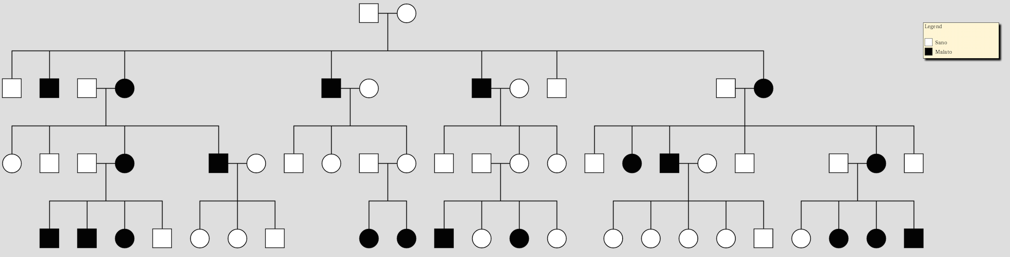

- Con quale tipo di ereditarietà è compatibile il pedigree indicato sopra?
(Risp: autosomica recessiva/dominante con imprinting paterno)

Alcune possibili domande per l’esame di genetica umana AA 2023-24
- Che cosa sono le malattie da DNA instabile? Che cosa è l'anticipazione? Che cosa è una premutazione?
- Disegnare un pedigree dal quale sia evidente il fenomeno dell'anticipazione. Mettere in relazione l'anticipazione nelle malattie da DNA instabile con la variabilità a livello molecolare.
- Qual è la differenza tra conversione genica e ricombinazione?
- Cosa sono le duplicazioni segmentali? Perché sono importanti da un punto di vista clinico ed evolutivo?
- Particolarità dell’ereditarietà del mtDNA: Disegnare un albero genealogico dal quale si evincano TUTTE le peculiarità dell’eredità mitocondriale
- Eterogeneità clinica a livello di singola sostituzione nel mtDNA.
- Coinvolgimento degli elementi trasponibili nella mutabilità e plasticità del genoma.
- Differenza tra eterogeneità genica, eterogeneità allelica, eterogeneità clinica. Fare degli esempi dei diversi tipi di eterogeneità in alcune malattie ereditarie.
- Perché nelle patologie dovute a “loss of function” c’è generalmente eterogeneità allelica, mentre in quelle “gain of function” c’è omogeneità allelica?
- Una popolazione è così costituita AA=40 individui; Aa=20 individui; aa=40 individui. Le frequenze genotipiche sono all’equilibrio di Hardy-Weinberg? Verificare con il metodo del χ². A cosa può essere dovuto il difetto di eterozigoti? Come possiamo quantificare il difetto di eterozigoti?
- Fare un esempio di un gene coinvolto in patologie sia “gain of function” che “loss of function”.
- Descrivere le peculiarità del cromosoma X umano.
- Descrivere le peculiarità del cromosoma Y umano.
- Che cosa è lo spettro mutazionale di una malattia? Descrivere le differenze nello spettro mutazionale di patologie recessive e dominanti negative.
- Descrivere la variabilità del genoma umano a livello molecolare.
- Impostare un esperimento nel quale si valuti il coefficiente h di ereditabilità del carattere multifattoriale dicotomico "calvizie". Qual'è l'ereditabilita per il seguente: coppie gemelli MZ concordanti =120, coppie MZ discordanti = 80, coppie DZ concordanti 30, coppie DZ discordanti = 70
- Impostare un esperimento nel quale si valuti il coefficiente h di ereditabilità del carattere quantitativo "peso alla nascita"
- Il genotipo AA è presente in 90 su 200 malati e 30 su 100 controlli. C'è associazione tra genotipo e fenotipo? Calcolare l'Odds Ratio e valutare la significatività
- Sono più variabili i microsatelliti o i polimorfismi per singolo nucleotide? Per quale motivo? Qual è il loro tasso di mutazione?
- Qual è l’effetto dell’inincrocio in una popolazione? Come si calcola la riduzione di eterozigosità in una popolazione? Qual'è F in una popolazione in cui AA=60 individui; Aa=20 individui; aa=a0 individui?
- Qual'è il rischio relativo di un fratello di un malato di una malattia con rischio empirico pari a 0,1 e prevalenza 1/1000? E se la malattia fosse mendeliana autosomica recessiva con prevalenza 1/10000 nella popolazione generale?
- Come si calcola il rischio empirico?
- Cos'è un aplotipo? Come si crea la variabilità aplotipica?
- In quale caso si parla di linkage disequilibrium tra siti polimorfici? come si misura il LD?
- Calcolare il LD (D) per AB = 20, Ab = 10, aB =40, ab = 30
- Quali sono le ragioni per le quali una popolazione può presentare LD tra due loci?
- Quali sono i fattori che possono determinare l'elevata prevalenza di una malattia ereditaria in una popolazione?
- Cosa si intende per regione pseudoautosomica? Che tipo di ereditarietà segue un gene situato in questa regione?

